2018 Nisan ayında kurulan şirket sayısında bir önceki aya göre %13,21 artış oldu.
- Bir önceki aya göre kurulan şirket sayısında %13,21 kurulan gerçek kişi ticari işletme sayısında %18,53 artış olup kurulan kooperatif sayısında %3,60 oranında azalış olmuştur.
- Bir önceki aya göre kapanan şirket sayısında %21,04 kapanan gerçek kişi ticari işletme sayısında %12,64 kapanan kooperatif sayısında %6,25 oranında azalış olmuştur.
Kurulan şirket sayısında geçen yılın aynı ayına göre %33,10 artış oldu.
- 2018 yılı Nisan ayında, 2017 yılı Nisan ayına göre kurulan şirket sayısında %33,10, kurulan kooperatif sayısında %13,83 oranında artış olup kurulan gerçek kişi ticari işletme sayısında %13,64 oranında azalış olmuştur.
- 2018 yılı Nisan ayında, kapanan şirket sayısı 2017 yılının aynı ayına göre %21,04 kapanan gerçek kişi ticari işletme sayısı %2,10 kapanan kooperatif sayısında %42,31 oranında azalış olmuştur.
2018 yılı ilk dört ayında kurulan şirket sayısı, 2017 yılının aynı dönemine göre %34,58 oranında arttı.
- 2018 yılının ilk 4 aylık döneminde, 2017 yılının aynı dönemine göre kurulan şirket sayısı %34,58 kurulan kooperatif sayısında %30,74 oranında artış olup, kurulan gerçek kişi ticari işletme sayısında %16,60 oranında azalış olmuştur. Aynı dönem içinde kapanan şirket sayısı %1,27 kapanan gerçek kişi ticari işletme sayısında %1,81 oranında artış olup, kapanan kooperatif sayısında %9,32 oranında azalış gözlenmiştir.
2018 Nisan Ayı Genel Görünümü
İLAN  TÜRÜ | ŞİRKET  TÜRÜ | NİSAN 2018 | MART 2018 | Bir Önceki Aya Göre Değişim (%) | NİSAN 2017 | Bir Önceki Yılın Aynı Ayına Göre Değişim (%) | OCAK- NİSAN  (4 Aylık)
 |  |  |  |  |  |  | 2017 | 2018 | Değişim (%)
Kurulan* | Şirket | 8.456 | 7.469 | 13,21 | 6.353 | 33,10 | 24.189 | 32.554 | 34,58
Kurulan* | Kooperatif | 107 | 111 | -3,60 | 94 | 13,83 | 296 | 387 | 30,74
Kurulan* | Ger.Kişi Tic.İşl. | 3.895 | 3.286 | 18,53 | 4.510 | -13,64 | 18.291 | 15.254 | -16,60
Tasfiye | Şirket | 909 | 972 | -6,48 | 694 | 30,98 | 3.708 | 4.278 | 15,37
Tasfiye | Kooperatif | 60 | 51 | 17,65 | 72 | -16,67 | 219 | 202 | -7,76
Kapanan** | Şirket | 578 | 732 | -21,04 | 732 | -21,04 | 4.090 | 4.142 | 1,27
Kapanan** | Kooperatif | 45 | 48 | -6,25 | 78 | -42,31 | 397 | 360 | -9,32
Kapanan** | Ger.Kişi Tic.İşl. | 1.120 | 1.282 | -12,64 | 1.144 | -2,10 | 7.036 | 7.163 | 1,81
* Kurulan gerçek kişi ticari işletmesi sayısı adi ortaklıkları da içermektedir.
* * Kapanan gerçek kişi ticari işletmesi sayısı, yapılan tebligatlarla ticari faaliyeti bulunmadığı tespit edilen gerçek kişi ticari işletmesinin kayıtlarının ilgili Ticaret Sicil Müdürlükleri tarafından Ticaret Sicil Yönetmeliğinin 51. maddesine istinaden re’sen silinen işletmelerini kapsamamaktadır. 2018 yılı Nisan ayında 782, Ocak-Nisan döneminde 2.887 gerçek kişi ticari işletmesi re’sen kapatılmıştır.

.
2018 yılı Nisan ayında tüm illerde şirket kuruluşu gerçekleşmiştir.
- 2018 yılı Nisan ayında kurulan toplam 8.563 şirket ve kooperatifin %85,41’i limited şirket, %13,30’u anonim şirket, %1,25’i ise kooperatiftir. Şirket ve kooperatiflerin %33,98’i İstanbul,
%9,91’i Ankara, %5,38’i İzmir’de kurulmuştur.
- Bu ay tüm illerde şirket kuruluşu gerçekleşmiştir.

2018 Nisan ayında kurulan şirketlerin sermayelerinin toplamı, bir önceki aya göre %16,44 oranında arttı.

- 2018 yılı ilk dört ayında toplam 32.941 şirket ve kooperatif kurulmuştur. Bu dönemde kurulan toplam 27.506 limited şirket, toplam sermayenin %60,81’ini, 5.043 anonim şirket ise %36,32’sini oluşturmaktadır. Nisan ayında kurulan şirketlerin sermayelerinin toplamı, Mart ayına göre
%16,44 oranında artmıştır.
2018 Nisan Ayı Şirket Türlerine Göre Şirket Kuruluşları
 |  | Şirket Türleri |  |  |  |  | Genel Toplam
 |  | Anonim | Kollektif | Komandit | Limited | Kooperatif | Genel Toplam
ŞUBAT  2018 | Sayı | 1.571 | 1 |  | 5.912 | 73 | 7.167
ŞUBAT  2018 | Sermaye (TL) | 775.104.151 | 4.810.000 |  | 837.466.000 |  | 1.523.821.101
MART 2018 | Sayı | 1.181 |  | 1 | 6.316 | 111 | 7.580
MART 2018 | Sermaye (TL) | 681.545.101 |  | 220.000.000 | 1.094.479.500 |  | 2.069.423.843
NİSAN 2018 | Sayı | 1.139 | 2 | 1 | 7.314 | 107 | 8.563
NİSAN 2018 | Sermaye (TL) | 634.842.648 | 200.000 | 50.000 | 1.774.581.500 |  | 2.409.674.148
2018 | Sayı | 5.043 | 3 | 2 | 27.506 | 387 | 32.941
TOPLAM | Sermaye (TL) | 2.846.436.243 | 5.010.000 | 220.050.000 | 4.766.267.925 |  | 7.837.764.168

2018 Nisan ayında şirket ve kooperatiflerin 2.532’si ticaret, 1.282’si inşaat ve 983’ü imalat sektöründe kurulmuştur. 1.479 gerçek kişi ticari işletmesi ise ticaret sektöründe kuruldu.
- 2018 Nisan ayında şirket ve kooperatiflerin 2.532’si ticaret, 1.282’si inşaat ve 983’ü imalat sektöründe kurulmuştur.
- 2018 Nisan ayında kurulan gerçek kişi ticari işletmelerinin; 1.479’u toptan ve perakende ticaret motorlu taşıtların ve motosikletlerin onarımı, 845’i inşaat, 445’i imalat sektöründedir.
- Bu ay kapanan şirket ve kooperatiflerin; 216’sı toptan ve perakende ticaret, motorlu taşıtların ve motosikletlerin onarımı, 109’u inşaat, 70’i imalat sektöründedir.
- Bu ay kapanan gerçek kişi ticari işletmelerinin 469’u toptan ve perakende ticaret, motorlu taşıtların ve motosikletlerin onarımı, 204’i inşaat, 102’si imalat sektöründedir.

2018 Nisan ayında kurulan 107 Kooperatifin 46’sı Konut Yapı Kooperatifidir.
- 2018 Nisan ayında kurulan 107 Kooperatifin 46’sı Konut Yapı Kooperatifi, 16’sı Tarımsal Kalkınma Kooperatifi ve 11’i Motorlu Taşıyıcılar Kooperatifi olarak kurulmuştur.
- 2018 yılında kurulan 387 kooperatifin 160’ı Konut Yapı Kooperatifi, 55’i Tarımsal Kalkınma Kooperatifi, 41’i Motorlu Taşıyıcılar Kooperatifi olarak kurulmuştur.

2018 yılı Nisan ayında 938 adet yabancı ortak sermayeli şirket kuruldu.
- 2018 yılı Nisan ayında kurulan 938 yabancı ortak sermayeli şirketin 480’i Türkiye, 131’i Suriye, 100’ü Suudi Arabistan ortaklı olarak kurulmuştur.
- Kurulan 938 yabancı ortak sermayeli şirketin 84’iü anonim, 854’ü limited şirkettir. Bu şirketlerin 513’ü Belirli bir mala tahsis edilmemiş mağazalardaki toptan ticaret, 264’ü İkamet amaçlı olan veya ikamet amaçlı olmayan binaların inşaatı, 228’i Gayrimenkul acenteleri sektöründe kurulmuştur.
- Kurulan yabancı ortak sermayeli şirketlerin toplam sermayelerinin % 77,03’ünü yabancı sermayeli ortak payını oluşturmaktadır.
 |  | Anonim | Limited | Genel Toplam
ŞUBAT  2018 | Sayı | 110 | 750 | 860
ŞUBAT  2018 | Ortak Olunan Şirketlerin Toplam Sermayesi (TL) | 42.826.727 | 132.900.000 | 175.726.727
ŞUBAT  2018 | Ortak Olunan Şirketlerdeki Yabancı Ortak Sermaye Toplamı (TL) | 25.012.722(*) | 107.925.425 | 132.938.147
ŞUBAT  2018 | Yabancı Ortak Sermaye Oranı (%) | 58,40 | 81,21 | 75,65
MART 2018 | Sayı | 85 | 889 | 974
MART 2018 | Ortak Olunan Şirketlerin Toplam Sermayesi (TL) | 32.050.000 | 184.668.000 | 216.718.000
MART 2018 | Ortak Olunan Şirketlerdeki Yabancı Ortak Sermaye Toplamı (TL) | 15.958.875 | 140.557.425 | 156.516.300
MART 2018 | Yabancı Ortak Sermaye Oranı (%) | 49,79 | 76,11 | 72,22
NİSAN 2018 | Sayı | 84 | 854 | 938
NİSAN 2018 | Ortak Olunan Şirketlerin Toplam Sermayesi (TL) | 12.391.000 | 250.659.000 | 263.050.000
NİSAN 2018 | Ortak Olunan Şirketlerdeki Yabancı Ortak Sermaye Toplamı (TL) | 8.873.800 | 204.226.125 | 213.099.925
NİSAN 2018 | Yabancı Ortak Sermaye Oranı (%) | 71,61 | 81,48 | 81,01
2018 TOPLAM | Sayı | 388 | 3.228 | 3.616
2018 TOPLAM | Ortak Olunan Şirketlerin Toplam Sermayesi (TL) | 140.385.597 | 712.125.050 | 852.510.647
2018 TOPLAM | Ortak Olunan Şirketlerdeki Yabancı Ortak Sermaye Toplamı (TL) | 94.272.617 | 562.439.075 | 656.711.692
2018 TOPLAM | Yabancı Ortak Sermaye Oranı (%) | 67,15 | 78,98 | 77,03
Not: Yıllık olarak kurulan yabancı ortak sermayeli şirketlerin, sermaye uyruklarının illere ve faaliyet alanlarına göre dağılımlarının görüleceği tablolar hazırlanmıştır. İlgili tablolara http://www.tobb.org.tr/resmi-istatistik bağlantısından ulaşabilirsiniz.
(*) 19.03.2018 tarihinde revize edilmiştir.
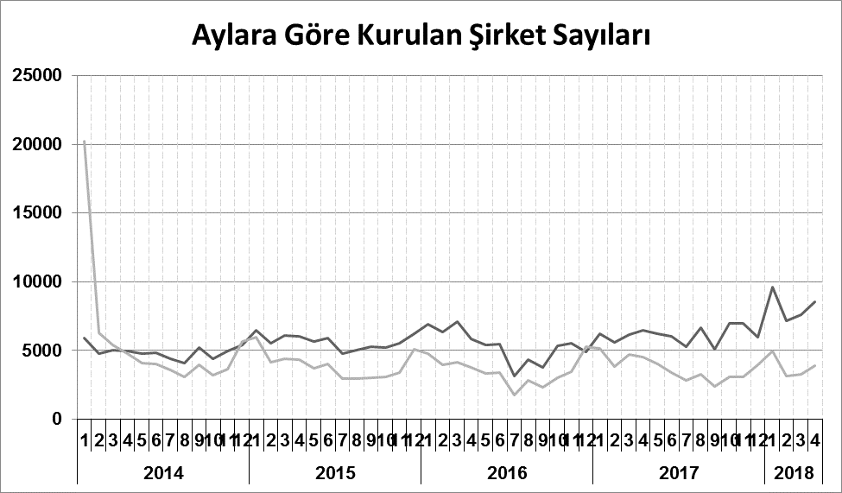
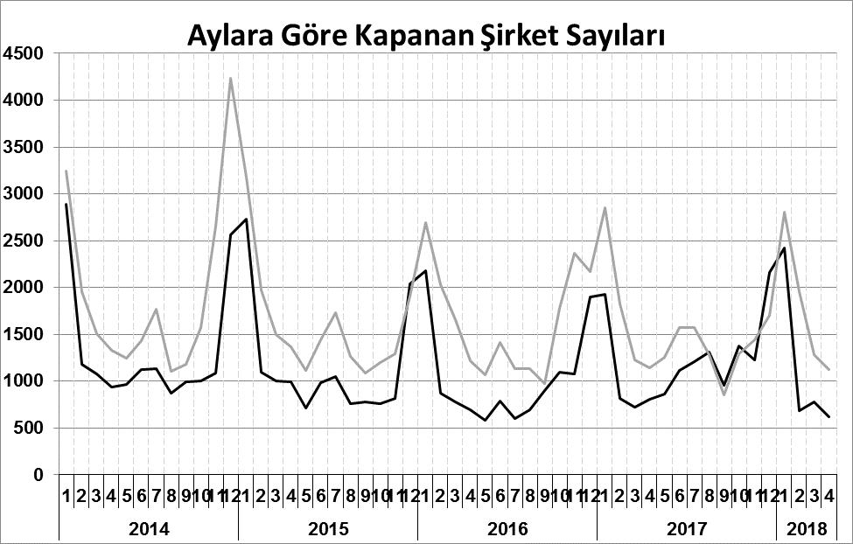
Anonim, Limited, Kooperatif, Komandit, Kollektif Şirket toplamları
Gerçek Kişi Ticari İşletmesi
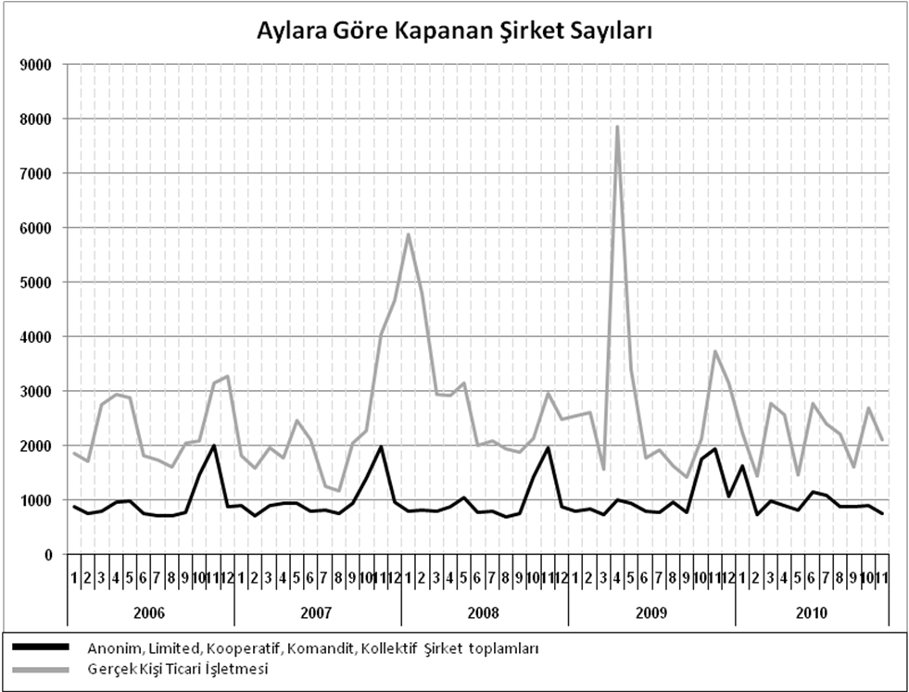
Bir sonraki haber bülteninin yayımlanma tarihi 22 Haziran 2018’dir.
Ayrıntılı tablo ve grafiklere www.tobb.org.tr/resmi-istatistik adresinden erişebilirsiniz.

